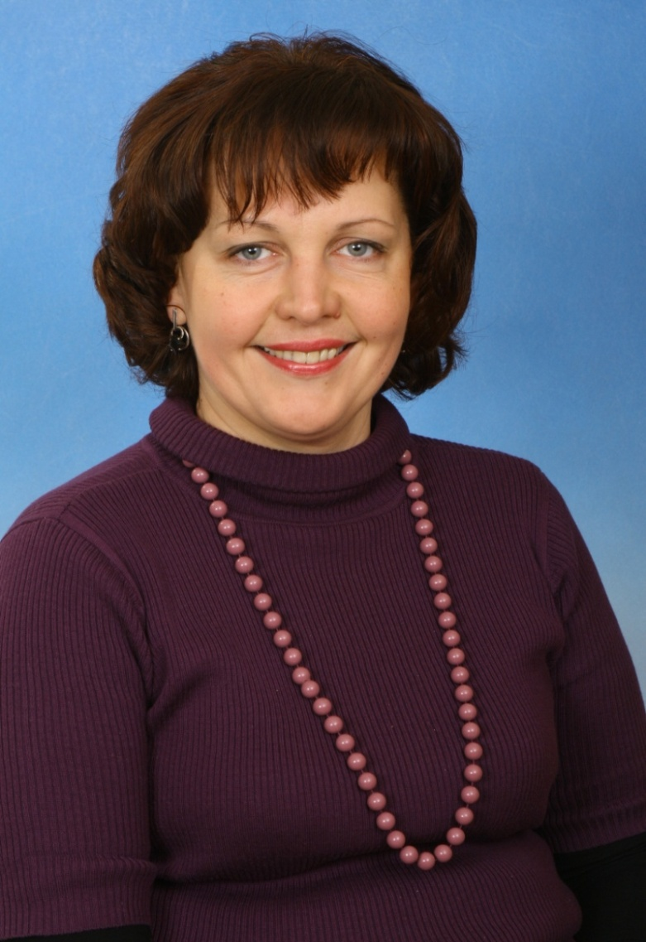

**Мазуренко Олена Володимирівна,**

**учитель музичного мистецтва,**

**спеціаліст вищої категорії,**

**старший вчитель**

**Васильківської загальноосвітньої**

**школи І-ІІІ ступенів № 8**

Різнобарвно кружляє на вулиці падолист. Раптом вітер похапцем підхопив кучері берізки, і … замерехтіло осіннє золото у повітрі… А в класі тиша. Учні з затриманням подиху слухають музику вічності – музику Й.С. Баха. Поруч за столом сидить вчитель, про щось замислився… Лунає останній акорд… Вчитель посміхнувся і запитав: «Чи не геніальна ця музика?»…

Вчитель музичного мистецтва Мазуренко Олена Володимирівна – своєрідна майстриня, яка своїми знаннями, смаками, душею та серцем, словом та діями плекає майбутніх творців. Адже саме від майстерності учителя залежить рівень та якість інтелектуального, музично-естетичного та морального розвитку дітей. Тому Олена Володимирівна постійно шукає нові нестандартні форми роботи на уроці, приділяє велику увагу ігровій діяльності, вокально-хоровому співу, музикуванню та творчим завданням.

Усе починається з уроку й усе до нього повертається. Для того, щоб учням було цікаво і вони із задоволенням бігли у музичний клас Олена Володимирівна ретельно готується до уроків музичного мистецтва, маючи ґрунтовні знання та належну професійну підготовку. Уроки Олена Володимирівна провидить на сучасному рівні, з використанням інтерактивних і інформаційних технологій.

Крім того, Олена Володимирівна – творча особистість, тому із захопленням приймає участь у різного роду змаганнях, творчих конкурсах, сама є вмілим автором і постановником виступів шкільних агітбригад. Вона завжди підтримує в учневі будь-яку спробу творити. Добре слово, посмішка – ось основна зброя Олени Володимирівни.

Древній мислитель Піфагор говорив: «З усіх мистецтв – вчитель Музика. Вона сприймається серцями в усі віки!» Тому керуючись цим висловом, Олена Володимирівна несе найкраще у серця дітям, адже сучасні учні – це майбутнє української нації з її культурою і спадщиною. І від вчителя залежить, з якими серцями підуть учні у доросле життя.